LÖSUNGEN ÜBUNGSBLATT GHOSTDATING

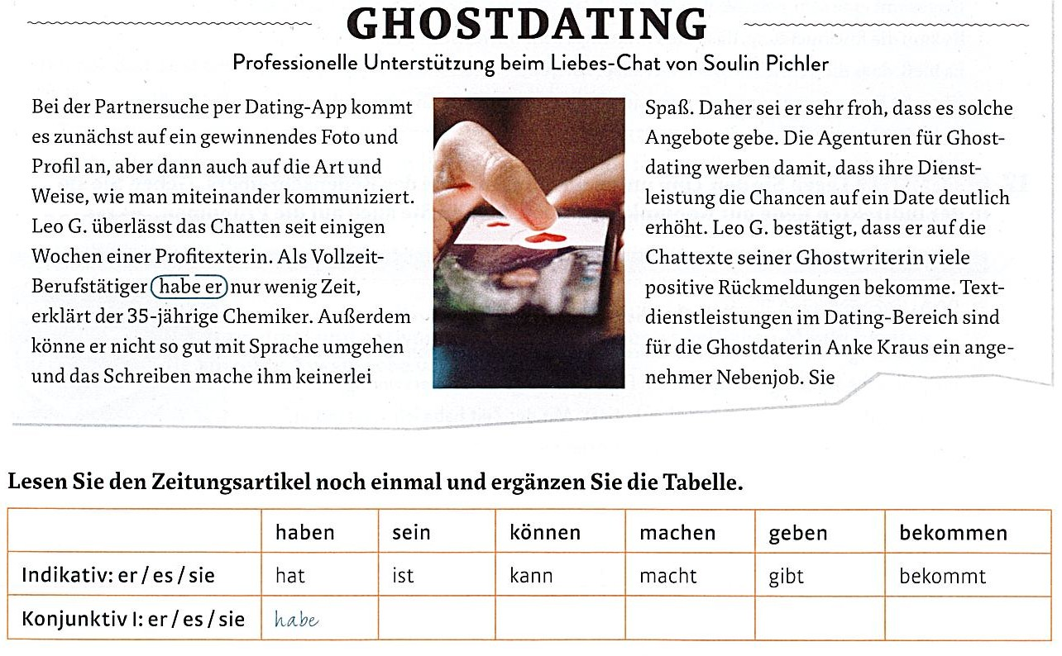
a) Konjunktiv I: er/es/sie habe sei könne mache gebe bekomme
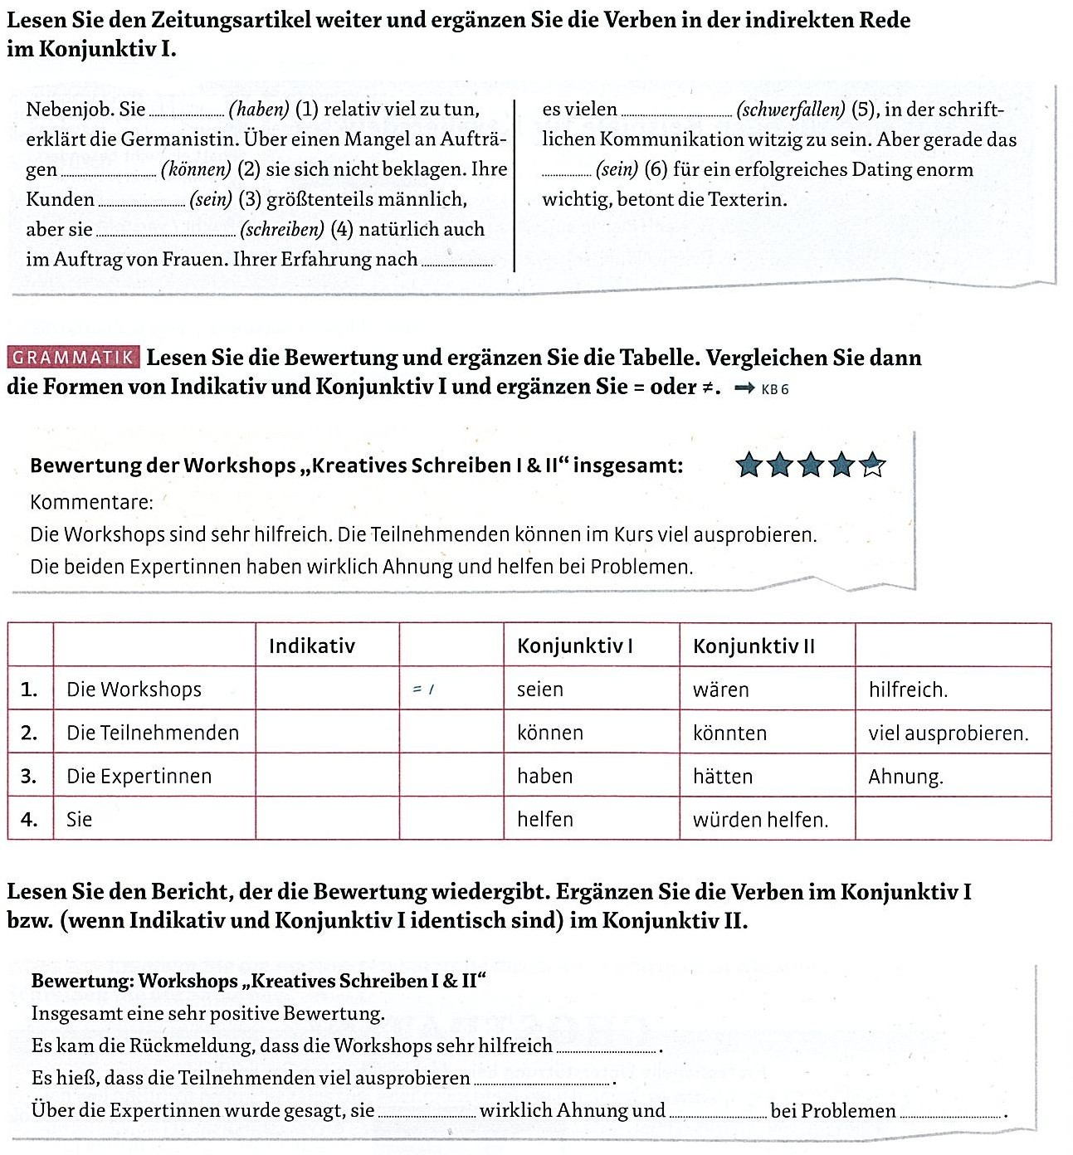
b) ZEITUNGSARTIKEL: habe, könne, seien, schreibe, falle…schwer, sei
c) BEWERTUNG:
1. Die Workshops sind hilfreich;
2. Die Teilnehmenden können viel ausprobieren;
3. Die Expertinnen haben keine Ahnung;
4. Sie helfen.
-----------------------------------------------------
Es kam die Rückmeldung, dass die Workshops sehr hilfreich seien.
Es hieß, dass die Teilnehmenden viel ausprobieren könnten.
Über die Expertinnen wurde gesagt, sie hätten wirklich Ahnung und würden bei Problemen helfen.

